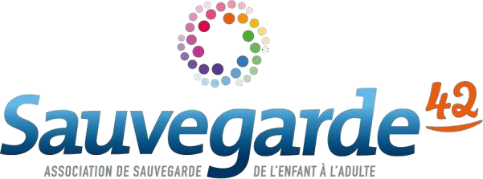

30/11/2022

Offre d’emploi CDD (H/F)
Réf : PPSHD MNA ABRI/2022-11-30

Pôle Placements Spécifiques et Hébergements Diversifiés Service Mineurs Non Accompagnés
21 rue de la Talaudière – 42000 Saint-Etienne

Recherche :

Dans le cadre de nos activités, pour accompagner la mise en œuvre d’un projet de prise en charge socio- professionnelle de jeunes mineurs non-accompagnés dans le cadre de la mise à l’abri :

1 travailleur social (H/F)
CDD à temps plein
Postes à pourvoir à compter du 02 janvier 2023 jusqu’au 30 juin 2022

Missions :

Sous la responsabilité du Chef de Service, au sein d’une équipe pluridisciplinaire, le travailleur social (h/f) :

- Accueille les mineurs non-accompagnés et présenter nos missions.
- Garantit une mise à l’abri sécurisée et adaptée aux besoins spécifiques des mineurs den situation de grande précarité.
- Met en place un accompagnement répondant aux besoins immédiats et fondamentaux de la personne accueillie (éducatif, social, santé physique et psychique…) ;
- Accompagne les mineurs non accompagnés (MNA) confiés pour l'élaboration et la mise en œuvre d'un projet personnel et professionnel.
- Crée une relation de qualité et de confiance avec le public accueilli.
- Favorise l’apprentissage des règles collectives, citoyennes, au sein des logements attribués
- Aide à la régularisation du droit au séjour en lien avec la préfecture et/ou les autorités consulaires
- Oriente les jeunes accueillis vers les différents services de la Sauvegarde 42 et les différents partenaires pour la formation (Mission Locale, Greta, etc.), la santé, l’insertion professionnelle
- Prépare à l’orientation après majorité vers les dispositifs de droit commun
- Anime et coordonne les actions collectives de préparation et de soutien à la vie professionnelle

Profil :

- Diplôme exigé : DEES, ASS, CESF, ME
- Très bonne connaissance des textes législatifs relatifs à la protection de l’enfance et aux Mineurs Non Accompagnés
- Expérience significative dans l'accompagnement d'un public de jeunes adolescents
- Sens de l'initiative, force de proposition, rigueur, analyse et synthèse, esprit d’équipe
- Capacité de prise de recul nécessaire face aux situations à risque
- Compétences rédactionnelles et de synthèse (écrit et oral)
- Maîtrise des outils du Pack Office
- Permis B exigé

Conditions du poste :

- Situé à St Etienne avec intervention occasionnelle sur le département de la Loire
- CDD à temps plein
- Horaires d’internat
- Astreinte éducative
- Expérience auprès d’adolescents en grande difficulté
- Salaire indexé à la Convention Collective (CCN du 15/03/1966)
- Prise de poste : à compter du 02/01/2023 jusqu’au 30 juin 2022

Candidatures :

Merci d’adresser votre candidature - CV et lettre de motivation – par mail jusqu’au 13/12/2022, en précisant le numéro de l’offre : PPSHD MNA ABRI/2022-11-30

Contact : drh-recrutement@sauvegarde42.fr

